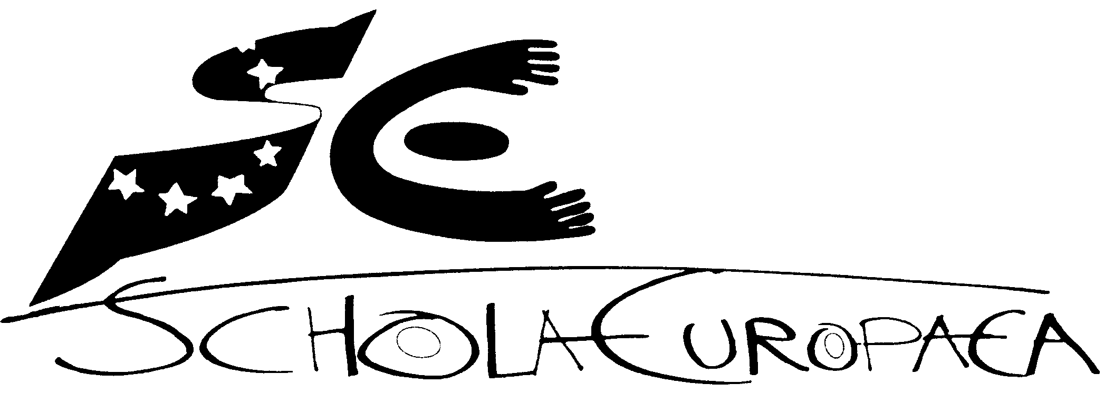 | Schola Europaea  Bureau du Secrétaire général  Administration  Unité pédagogique
Réf. 2007-D-4210-fr-2
Orig. : EN

LIGNES DIRECTRICES POUR LA TRANSITION MATERNEL/PRIMAIRE/SECONDAIRE
CONSEIL SUPERIEUR DES ECOLES EUROPEENNES
Réunion des 15 et 16 avril 2008 - Helsinki
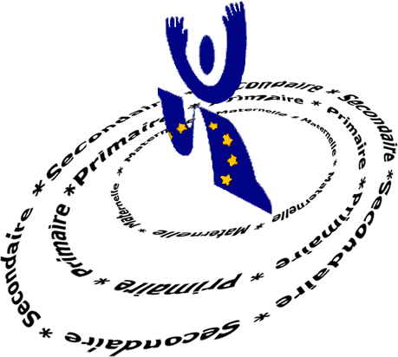

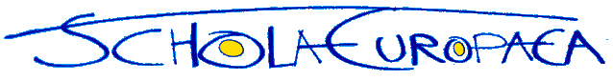

novembre 2007

LIGNES DIRECTRICES POUR LA TRANSITION
MATERNEL/PRIMAIRE/SECONDAIRE
Ecoles européennes

Introduction

La question de la transition du Cycle maternel au Cycle primaire et du Cycle primaire au Cycle secondaire est d’une importance essentielle dans le système des Ecoles européennes. Il ne s’agit pas uniquement du transfert et de l’évaluation des élèves à la fin du Cycle maternel et du Cycle primaire ; en effet, la transition implique également l’organisation scolaire, les programmes d’études, les objectifs et méthodes pédagogiques, le bien-être et l’orientation des élèves dans les premières classes du Cycle secondaire.

Afin d’assurer la transition efficace et sans heurts d’un cycle à l’autre, les écoles ont souvent fait face au problème en prenant des mesures pédagogiques et organisationnelles.

Bien que les Ecoles européennes reposent sur un système intégré, la transition d’un cycle à l’autre représente une véritable gageure.

I. Programme/plan de transition

a) Elaboration d’un programme/plan de transition
La période de transition comporte quatre phases distinctes : préparation (activités soigneusement planifiées destinées à préparer les élèves au cycle suivant), transfert (période d’interaction directe entre deux cycles), mise en œuvre (divers programmes facilitant le processus d’apprentissage) et consolidation (activités mettant à la disposition des élèves les moyens leur permettant de gérer leur propre apprentissage).

Un programme/plan de transition porte sur ces quatre phases et s’avère indispensable aux fins de la réalisation d’une transition efficace.

Les écoles doivent intégrer les activités clés suivantes dans leur programme de transition :

- Administration : des contacts officiels et un échange d’information ont lieu entre les Cycles maternel, primaire et secondaire.
- Aspects sociaux et personnels : les besoins sociaux et personnels des élèves sont abordés afin d’atténuer leurs préoccupations.
3. Programmes d’études : les enseignants des Cycles maternel, primaire et secondaire échangent leurs informations et projets concernant les programmes d’études et les contenus, ainsi que la continuité dans toutes les disciplines.
- Aspects pédagogiques portant sur l’évaluation des progrès des élèves et des programmes SEN/LS : les enseignants des Cycles primaire et secondaire se font une conception commune du processus d’apprentissage des élèves et des caractéristiques essentielles des pratiques d’enseignement efficaces.
- Gestion de l’apprentissage : les élèves sont encouragés à mettre au point leurs stratégies d’apprentissage.

Les directeurs, les directeurs adjoints et les personnels sont chargés de la mise au point d’un programme de transition. Les conseillers d’éducation jouent un rôle clé au niveau de l’exécution du programme.
b) Evaluation d’un programme/plan de transition
L’évaluation constitue un moyen efficace d’amélioration d’activités ponctuelles et de l’ensemble d’un programme. En effet, elle incite au réexamen réfléchi et structuré des intentions et des résultats de chaque initiative et débouche sur des recommandations relatives aux activités et à la mise en œuvre futures.

A l’aide d’un questionnaire d’autoévaluation, l’école (directeurs, directeurs adjoints, enseignants, conseillers d’éducation, élèves et parents d’élèves) est en mesure de procéder à un examen approfondi de son programme/plan de transition. Les principaux domaines sont les suivants : administration, aspects sociaux et personnels, programme d’études, évaluation des progrès des élèves, élèves à besoins spécifiques (SEN)/aides aux apprentissages (learning support) et gestion de l’apprentissage (voir annexe).

II. Lignes directrices pour un programme/plan de transition

Les lignes directrices suivantes tiennent compte des résultats des inspections en équipe déjà effectuées.

1. Administration
- assurer la mise en place d’une politique de choix des titulaires de classes en M2/P1, P5/S1
- promouvoir la collaboration entre les enseignants au sein des cycles, sections et matières et entre ceux-ci
- assurer l’échange d’informations concernant les élèves des classes M2/P1, P5/S1, ainsi que l’aide dont ils ont bénéficié de la part des enseignants
- organiser des réunions officielles et encourager la tenue de réunions officieuses des enseignants
- organiser la formation d’enseignants nouvellement arrivés dans le système
- veiller à ce que les élèves visitent les bâtiments et les salles de classe du cycle suivant
- charger les conseillers d’éducation d’aider les élèves ayant des difficultés ou ayant besoin d’être motivés (défis à relever)
- encourager la participation des coordinateurs SEN du Cycle secondaire à toutes les réunions SEN de la classe P5
- mettre en place des programmes ponctuels de LS et d’intégration de SWALS, dont notamment un Programme d’Intégration linguistique pour les classes P5–S1, un Programme d’Aides linguistiques ciblées en Sciences et en Mathématiques pour les SWALS et des cours supplémentaires pour les SWALS
- évaluer l’efficacité des mesures d’accompagnement prévues

2. Aspects sociaux et personnels
- faire participer les enseignants et les élèves de tous les cycles et de toutes le sections linguistiques à la création d’un climat scolaire positif s’inspirant de la tolérance et du respect réciproques
- faire acquérir aux élèves de façon continue et systématique, des aptitudes relationnelles, la confiance en soi et le respect de soi
- donner constamment des conseils aux élèves pendant le premier trimestre passé dans le cycle suivant (enseignants, conseillers d’éducation, mentors (« tutors »), parrains (« buddies » …)
- familiariser les élèves avec les particularités essentielles du cycle suivant (programmes d’études, organisation des études, horaires…)
- familiariser les élèves avec les différences au niveau de l’enseignement et de l’apprentissage
- faire acquérir aux élèves des compétences interdisciplinaires
- organiser des activités communes destinées aux élèves des différents cycles
- organiser et assurer des contacts et la collaboration réciproques entre les élèves des classes M2 et P1, P5 et S1
- élaborer une stratégie commune en vue de la mise en œuvre et de l’évaluation des stratégies d’apprentissage

3. Programme d’études
- échanger des informations concernant les contenus des programmes respectifs entre les enseignants chargés des classes M2 et P1, P5 et S1 et cela, afin d’éviter les lacunes et les chevauchements
- élaborer une programmation susceptible de garantir la réalisation et l’harmonisation du programme d’études
- organiser des projets communs et partager les matériels et les équipements
- échanger les bonnes pratiques pendant des stages de formation continue au sein des différentes sections linguistiques et entre celles-ci
- transmettre des informations concernant l’orientation du programme d’études au cycle suivant et/ou au successeur
- analyser les progrès des élèves afin de déceler les aspects du programme d’études qui demandent plus d’attention

4. Aspects pédagogiques (notamment les programmes LS et SEN)
- discuter des objectifs de chaque discipline étudiée dans les différents cycles
- échanger des idées sur les démarches en matière d’évaluation dans les différents cycles
- faire participer les élèves et leurs parents au processus d’apprentissage et d’évaluation afin de faciliter la transition
- faire attention au niveau de chaque élève afin de faciliter une démarche individuelle
- favoriser les visites d’enseignants entre les différents cycles afin de se familiariser avec les méthodes, les situations d’apprentissage, les modes d’évaluation et le feedback
- développer un programme d’acquisition de techniques d’étude en S1 en collaboration avec le Cycle primaire
- échanger les projets, les programmes, les matériels pédagogiques et le matériel informatique
- veiller à l’intégration des nouveaux venus
- fournir de l’aide appropriée aux élèves SWALS, notamment en LII et en maths
- fournir de l’aide appropriée aux élèves SEN

5. Gestion de l’apprentissage
- mettre au point une politique d’ « apprendre à apprendre » en tant que base de l’apprentissage
- assurer l’échange d’informations concernant la politique d’« apprendre à apprendre » entre les enseignants des classes P5 et S1
- permettre aux élèves d’acquérir les compétences de base dont ils auront besoin dans le cycle suivant
- permettre à chaque élève de choisir des stratégies d’apprentissage adaptées à ses capacités et besoins individuels au début de ses études dans le cycle suivant

  - Formulaire d’autoévaluation

Le formulaire d’autoévaluation figurant en annexe est destiné à aider les écoles lors du processus d’autoévaluation au moment de la transition.

Les écoles peuvent se servir de ce document lorsqu’elles le jugent nécessaire et opportun.
Elles doivent permettre à tous les participants concernés de participer au processus d’évaluation.
Les écoles doivent veiller à ce que les éléments d’appréciation soient recueillis directement et qu’ils représentent les pratiques actuelles (par exemple, documents, réunions, points de vue des élèves, remarques des parents, rapports).

Les écoles peuvent apprécier leurs procédures et pratiques de transition en se servant d’une échelle comportant quatre appréciations :
- insuffisantes
- suffisantes
- bonnes
- très bonnes

Les cadres du formulaire d’autoévaluation peuvent être agrandis en fonction des besoins des écoles.

Les écoles sont invitées à mettre des exemples de bonnes pratiques sur le « Learning Gateway » (chemin d’accès : LG/communauté/groupes de travail/transition maternel-primaire-secondaire/documents officiels/exemples de bonnes pratiques).

  - Références

Assurance et développement de la Qualité dans les Ecoles européennes, document 2000- D-264-fr
Transition dans les Ecoles européennes, document EE/2183/75 – FR
Transition Primaire-Secondaire, Proposition d’Evaluation et de Développement des activités relatives à la transition des élèves, document 2006-D-521-fr-1
Rapport préliminaire du Groupe de travail Transition Primaire-Secondaire, document 2006-D-251-fr -2
Cadre commun pour les inspections aux Cycles maternel, primaire et secondaire, document 2006-D-281-fr-5
Elèves à besoins spécifiques, document 2003-D-4710-fr-6
« Learning Support » dans le Cycle secondaire, document 2004-D-4110-fr-3
« Learning Support » dans le Cycle primaire, document 2006-D-262-fr-4
Recueil des Décisions du Conseil supérieur des Ecoles européennes, document
2007-D-443-en-1

FORMULAIRE D’AUTOEVALUATION LORS DE LA TRANSITION

Ecole:
Date:

Administration
 |  | Eléments d’appréciation | Appréciation
Assurer une politique de transition

Promouvoir la collaboration entre les enseignants au sein des cycles, sections et matières et entre ceux-ci

Assurer l’échange d’informations concernant les élèves des classes M2/P1, P5/S1, ainsi que l’aide dont ils ont bénéficié de la part des enseignants

Programmes ponctuels de LS et d’intégration de SWALS

Prévoir des aides ciblées en langues, en maths et en sciences

Aspects sociaux/ personnels

 | Eléments d’appréciation |  |  | Appréciation
Familiarisation des élèves avec le cycle suivant (programme d’études, horaire, organisation des études…)

Faire acquérir aux élèves des aptitudes relationnelles, la confiance en soi et le respect de soi

Faire acquérir de nouvelles techniques d’étude et de nouvelles stratégies d’apprentissage

Assurer des contacts et la collaboration réciproques entre les différents cycles

Programme d’études

 | Eléments d’appréciation | Appréciation
Assurer l’échange d’informations entre le M, le P et le S concernant les contenus des programmes

Etablir la continuité au niveau de la planification de la mise en œuvre du programme d’études

Assurer la liaison entre les différentes matières et sections
Déceler les besoins supplémentaires des élèves grâce à l’analyse des progrès réalisés

Evaluation des progrès réalisés par les élèves
 | Eléments d’appréciation | Appréciation
Développer l’harmonisation des démarches en matière d’évaluation

Veiller à la sensibilisation des enseignants aux progrès réalisés par les élèves
Assurer la continuité et la collaboration dans le cadre d’un programme d’acquisition de techniques d’étude

Elèves à besoins spécifiques (SEN) et Aides aux apprentissages (Learning Support)
 | Eléments d’appréciation | Appréciation
Assurer la liaison et la continuité entre les différents cycles
Aider les élèves sans section linguistique propre

Assurer l’intégration des nouveaux venus

Veiller à ce que les élèves SEN bénéficient d’aides appropriées

Gestion de l’apprentissage
 | Eléments d’appréciation | Appréciation
Mettre au point une politique d’ « apprendre à apprendre »
Mettre en œuvre une politique d’ « apprendre à apprendre »

Faire acquérir les compétences de base dont les élèves auront besoin dans le cycle suivant

Apprécier les stratégies d’apprentissage acquises par les élèves des classes P5 et S1

AVIS DU CONSEIL D’INSPECTION MIXTE
Lors de sa réunion du 22 novembre 2007, le Conseil d’inspection mixte a approuvé le document « lignes directrices pour la transition maternel/primaire/secondaire » et demande au Conseil supérieur, de bien vouloir prendre connaissance des directives exposées dans le présent document. Il demande également l’autorisation pour le groupe de travail mixte « transition école maternelle/cycle primaire/cycle secondaire » de pouvoir reprendre ses travaux ultérieurement dans le cadre du contrôle de la qualité.
Ce document a été publié sur le Learning Gateway en tant que guide de bonnes pratiques à l’usage des Ecoles européennes.

